Vzdělávání k informační bezpečnosti v českých knihovnách

Autoři
PhDr. Pavla Kovářová, Bc. Martin Hájek, DiS., Bc. Lenka Kvapilová, Bc. Lucie Májková, Bc. Lenka Matušková, Bc. Radek Mezuláník, DiS., Bc. Hana Sloupenská

Abstrakt
Jádro článku tvoří představení základních výsledků z dotazníkového šetření pro potřeby studentského projektu iNeBe - INformační (NE)BEzpečí. Průzkum má ale širší souvislosti do problematiky informační bezpečnosti v kontextu služeb českých knihoven. Staví na výsledcích šetření v souvisejících oblastech, ale je jedinečný právě svým zaměřením na knihovny a hledáním nejefektivnější a nejžádanější cesty, jak podpořit vzdělávání o informační bezpečnosti v českých knihovnách, ať už se to týká vzdělávání samotných pracovníků knihovny nebo jejích uživatelů. Článek má svou formou blízko výzkumné zprávě, protože zahrnuje metodologické vymezení, základní zjištění a také návrhy na další výzkumy, které vyplynuly ze zajímavých výsledků.

Klíčová slova
Dotazník – informační bezpečnost – informační gramotnost – knihovny – výzkum – vzdělávání

Abstract
The core of the article is composed of basic presentation of results from the survey for the needs of the student project iNeBe - Information danger. The survey has a broader context of information security in the context of the services of Czech libraries. It builds on the results of investigations in related areas, but it is unique in its focus on libraries and in finding the most effective and most requested ways to raise awareness of information safety in Czech libraries, whether it relates to education library staff itself or its users. Article has a form close to the research report, because it involves a methodological definition, the essential findings and suggestions for further research that arise from the interesting results.
Keywords
Education – information literacy – information safety – libraries – research – survey

Úvod
Plnohodnotný život v české společnosti je stále úžeji svázán s využíváním informačních a komunikačních technologií (dále jen ICT). Tento svazek má přitom dvě tváře. Na jednu stranu využívá tyto technologie společnost, především ve formě elektronizované státní správy i efektivnější produkce komerčních firem. Současně ale také uživatelé stále běžněji využívají možností elektronického prostředí pro soukromé a volnočasové aktivity. V obou případech ale může uživatel přijít do styku i s různými typy bezpečnostních incidentů.
Problémy na internetu jsou podstatná složka širšího tématu, které lze nazvat informační bezpečnost. Jejími dalšími významnými složkami jsou zabezpečení informací, jejich hodnocení a využití pouze důvěryhodného obsahu. Vzhledem k aktuálně nejběžnějším způsobům práce s informacemi je důraz kladen na elektronické prostředí či ještě úžeji na prostředí internetu. Pokud se má uživatel dostat do co nejbezpečnější pozice, může využít různé ochranné prostředky, především softwarové aplikace a specializované hardwarové komponenty. Jejich problémem je ale, že nejsou všemocné a každé takovéto opatření lze překonat. Proto je nezbytné doplnit je vhodným chováním uživatele. To přitom vychází ze znalosti problémů, které mohou nastat, a možných protiopatření. Zde se ukazuje význam vzdělávání.
Již bylo teoreticky podrobně zdůvodněno, že informační bezpečnost je logickou a podstatnou složkou informačního vzdělávání. Tomu se věnují jak instituce vzdělávání formálního (školy všech úrovní), tak i neformálního, kde hrají významnou roli knihovny. Díky spolupráci se školami i možnostmi, které jim umožňuje neformální přístup, mohou zasáhnout svým působením širší populaci i tu, která má negativní vztah k formálnímu vzdělávání. Proto právě knihovny byly vybrány jako primární cílová skupina působení projektu Informační (ne)Bezpečí, prezentovaného také pod zkratkou iNeBe. Zaměřením na tyto instituce je projekt jedinečný. Existuje množství dalších iniciativ (Saferinternet.cz, e-Bezpečí, e-Nebezpečí a jiné), které se informační bezpečností zabývají, ale tyto cílí především na děti a jejich učitele.
Vizí iNeBe je šíření povědomí o informační bezpečnosti s využitím informačního vzdělávání v knihovnách, čímž lze zasáhnout více uživatelů než při přímém působení. Knihovníci v tuto chvíli nemají mnoho zkušeností v této oblasti, proto je vhodné nabídnout jim pomoc při jeho zavádění. Projekt knihovníkům poskytuje vzdělávací kurz, díky kterému získávají základní odbornost v tématu, a další materiály využitelné při vzdělávání, především popularizační či spojené s konkrétními příklady, čímž se snaží ukázat souvislost se životem každého uživatele ICT.
Aby bylo možné celý obsah, který v rámci projektu iNeBe vzniká, přizpůsobit reálnému zájmu a podmínkám v českých knihovnách, bylo nezbytné založit další kroky na jejich poznání. K tomu byl vytvořen výzkum, který je prezentován v tomto článku. Jeho výsledky evokují množství podnětů pro další výzkum v této oblasti. Pozornost by si jistě zasloužila i bližší provázanost s jinými výzkumy této oblasti. Některé z nich budou stručně přiblíženy v následující kapitole.

Související výzkumy
Přestože vzdělávání v knihovnách v České republice i v zahraničí souvisí obvykle s tématem informační bezpečnosti, není příliš výzkumně podložena přesná podoba a rozsah tohoto zaměření. Je možné najít výzkumy související, ty ale nemohou sloužit jako základ pro návrh dalšího rozvoje této formy osvěty veřejnosti, pouze je možné je využít pro doložení toho, že je důležité se tímto tématem zabývat.
Existuje množství výzkumů uživatelů pro oblasti jednotlivých informačních incidentů, aktuálně je nejhlouběji mapována problematika kyberšikany. Aktivní v tomto směru jsou zejména evropské mezinárodní organizace Safer Internet a EU Kids Online. Název druhé z nich poukazuje na společné omezení, kterým je zaměření na děti. Safer Internet je projekt Evropské unie a jeho výzkumné aktivity v současné době nejsou rozšiřovány, poslední výzkum iniciovaný touto organizací byl publikován v prosinci 2008. V současnosti projekt Safer Internet místo vlastních výzkumů podporuje výzkumy přátelské, ale ne podřízené snahy EU Kids Online, která provádí rozsáhlé výzkumy informační bezpečnosti v rámci mnoha (především evropských) států.
Aktivity EU Kids Online byly zahájeny v roce 2006 a byly zaměřeny právě na výzkumy uživatelů ICT. Mezi výsledky lze najít údaje o používání informačních technologií obecně i o negativních aspektech této činnosti. Výzkum, který probíhal v letech 2009-2011, zahrnoval šetření více než 25 000 respondentů v 25 státech. Každý respondent, dítě a jeden z jeho rodičů, přitom prošel několika různými sadami otázek. Výzkum tedy přinesl velké množství dat, která jsou veřejně dostupná. V současnosti probíhá analýza dat, výsledky jsou průběžně zveřejňovány. Již byla publikována základní zjištění, zprávy uvádí výsledky vyhodnocené pro jednotlivé státy i obecně. Lze konstatovat, že čeští respondenti ve srovnání s jinými státy vykazují časté využívání ICT a vysoce rizikové chování. Každé rizikové chování může, i když nemusí, vést k nepříjemnému incidentu, proto výsledek výzkumu EU Kids Online ukazuje k potřebě vzdělávání v této oblasti.
Zaměřené na konkrétní problémy jsou také výzkumy realizované automatickými nástroji bezpečnostních firem, které využívají pro sběr dat svých aplikací. V tomto směru je aktivní např. výrobce bezpečnostních aplikací Kaspersky. Výzkumná zpráva této společnosti za rok 2011 je typickou ukázkou výzkumů, které touto formou vznikají a kterých je zveřejňováno různými bezpečnostními firmami několik každý měsíc. Uvedená zpráva nabízí výsledky pro srovnání různých států, včetně České republiky. Ta je podle firmy Kaspersky 5. nejbezpečnější zemí světa z hlediska počtu počítačů infikovaných některým druhem malwaru, ale současně 16. nejméně bezpečnou ze 198 zemí z pohledu počtu infekčních webových stránek (0,6 % z webových stránek s českou doménou).
Výzkumy, které se zaměřují na podobu vzdělávání, také existují. V kontextu projektu iNeBe ale nejsou příliš relevantní, resp. týkají se související oblasti, ne jeho jádrového působení. Značně převažují výzkumy primárního vzdělávání. V českém prostředí stojí za zmínku šetření realizovaná projektem e-Bezpečí. Od roku 2008, kdy byl zahájen, byly zveřejněny výsledky čtyř výzkumů, přičemž tři z nich se po roce věnovaly téměř stejným tématům, proto je možné sledovat naznačený trend vývoje. Všechny výzkumy jsou ale orientovány na potřeby učitelů, zejména na základních školách, což ovlivňuje i zjišťované informace a výzkumné otázky. I tyto výzkumy se ale nezaměřovaly na formy vzdělávání v oblasti informační bezpečnosti, ale spíše na uživatelské zkušenosti s problémy na internetu, především s důrazem na kyberšikanu. Výsledky ukazují, že setkání s problémem na internetu není v případě dětských uživatelů řídkým jevem, např. 59,38 % respondentů se stalo obětí kyberšikany a 57,60 % dotázaných vyhledává na internetu komunikaci s neznámými osobami, která může vést ke kybergroomingu končícímu sexuálním zneužitím.
Všechny uvedené typy výzkumů dokládají význam osvěty v této oblasti mezi uživateli obecně i mezi dětmi, o kterých se často hovoří jako o digitálních domorodcích, jejichž znalost ICT je intuitivní a tedy není potřeba je dále v této oblasti vzdělávat. Pomocí výzkumů, jejichž ukázky zde byly představeny, lze ale zdůvodnit, proč je vhodné vzdělávání uživatelů internetu v oblasti informační bezpečnosti, a to bez ohledu na věk i jiné demografické členění. Jen pokud si uživatelé budou vědomi toho, co jim hrozí a jakým způsobem chování lze problémům předejít, bude zvýšena jejich bezpečnost na internetu.
Nejblíže záměrům projektu iNebe stojí výzkum Vzdělávání dětí v knihovnách k bezpečnosti na internetu, který v srpnu 2011 realizovala Pavla Kovářová. Tento výzkum také posloužil jako výchozí bod pro plánování dotazníkového šetření popsaného dále. Aby totiž bylo možné zkoumat povahu vzdělávání o informační bezpečnosti v českých knihovnách, muselo být jasné, jestli již probíhá, jakou formou, případně jak často. Toto základní mapování proběhlo formou dotazníkového kvantitativního šetření, kdy 210 knihovníků z různých typů knihoven a dalších 51 informačních pracovníků zodpovídalo otázky o různých vzdělávacích aktivitách nabízených jejich institucí a postavení tématu informační bezpečnosti v nich. Přestože z odpovědí vyplynul silný důraz na tradiční témata spojená s knihovnami (např. vyhledávání v katalozích či databázích) a na kulturně-vzdělávací akce, k informační bezpečnosti ve vzdělávacích akcích knihoven respondenti projevili pozitivní vztah - pouze 7 respondentů je přesvědčeno, že by toto téma nemělo být součástí vzdělávání v knihovnách, proti tomu 173 respondentů vyjádřilo opačný názor. Na základě tohoto výsledku bylo provedeno dále popsané dotazníkové šetření.

Informační bezpečnost v informačním vzdělávání v českých knihovnách
Výzkumné šetření, které přibližuje tento článek, bylo realizováno projektem iNeBe, který, jak název napovídá, se zaměřuje na oblast informační bezpečnosti. Primárním cílem projektu je prostřednictvím knihovníků realizujících lekce informačního vzdělávání rozšířit povědomí o informační bezpečnosti. Byl zahájen na podzim 2011 a jeho činnost garantuje Kabinet informačních studií a knihovnictví Filozofické fakulty Masarykovy univerzity. Personálně je zajištěn šesticí magisterských studentů a jejich mentorkou Pavlou Kovářovou. Svého cíle se snaží dosáhnout prostřednictvím e-learningu, tradičních seminářů (oba typy vzdělávání knihovníků jsou dále označovány jednotně jako “kurz”) a vzdělávacích materiálů, které slouží k usnadnění zavedení lekcí informační bezpečnosti do vzdělávacích aktivit v knihovnách. Pro identifikaci klíčových témat, kterým by měla být věnována největší pozornost, bylo provedeno dále popsané výzkumné šetření. To mělo podobu elektronického dotazníku, který byl přístupný respondentům v době od 2. 1. 2012 do 30. 1. 2012. Během této doby se podařilo získat 127 responzí, každá z jedinečné městské nebo krajské knihovny.

Výzkumný záměr
Cílem šetření Vzdělávání k informační bezpečnosti v knihovnách bylo získat reálné podklady pro aktuální popis oblasti označené názvem. Současně bylo využito kontaktu s knihovníky pro získání informací o jejich zájmech v tomto tématu. Lze tedy uvést klíčové výzkumné otázky a s nimi související proměnné:

1. Jaký rozsah má vzdělávání o informační bezpečnosti v lekcích českých knihoven?
Proměnné: existence aktivit, výuka počítačové gramotnosti, výuka informační bezpečnosti

2. O jakou formu dalšího vzdělávání v této oblasti by měli knihovníci zájem? (žádné / metodické materiály pro vzdělávání uživatelů / výukové materiály pro vzdělávání uživatelů / vzdělávání knihovníků samotných v určité podobě)
Proměnné: důležitost vzdělávání v oblasti informační bezpečnosti, ochota vzdělávat se v oblasti informační bezpečnosti, zájem o kurz v oblasti informační bezpečnosti, formy výuky, časový rozsah kurzu, témata z oblasti informační bezpečnosti, zájem o metodické materiály, forma materiálů pro výuku

Tímto způsobem lze dojít k podrobným výsledkům popisujícím aktuální i žádanou podobu lekcí informační bezpečnosti v knihovnách, aby bylo možné je zpracovat způsobem, který bude knihovníky pravděpodobně pozitivně přijatý.

Metodologie
Pro potřeby projektu byl jako nejvhodnější metoda zvolen deskriptivní kvantitativní výzkum. Realizován by prostřednictvím online strukturovaného dotazníku s využitím nástroje SurveyGizmo. Tímto způsobem bylo možné získat odpovědi od většího množství respondentů a tím i reprezentativnější výsledky.
Dotazník obsahoval 15 otázek, z nichž 9 bylo uzavřených, 4 otevřené a 2 polouzavřené. Dále byl rozdělen dle filtračních otázek, aby byly výsledky co nejpřesnější. Respondenti dotazník vyplňovali anonymně, byla pouze identifikována knihovna, v níž byli zaměstnáni, aby bylo vyloučeno duplicitní započítání v případě, že by nedopatřením vyplnilo dotazník více zaměstnanců jedné instituce.

Výzkumný vzorek
Aktuálně je v České republice Ministerstvem kultury ČR evidováno 6110 knihoven, které nabízí veřejné knihovnické a informační služby. Většinu z nich tvoří neprofesionální knihovny, významnou složku souboru představují i základní městské a obecní profesionální knihovny. Projekt iNebe cílí svou pozornost především na profesionální knihovny krajské a městské, které nabízí vzdělávací lekce nejširší veřejnosti, a to poměrně často a s širším tematickým pokrytím než menší knihovny. Ty sice také mohou nabízet vzdělávací aktivity, ale ne tak často a tedy i s omezenější nabídkou témat. Proto byla v této fázi projektu zaměřena pozornost na větší profesionální knihovny s tím, že i menší se mohou připojit v případě jejich zájmu, ale nebudou primárně oslovovány ze strany iNeBe. Protože se městské a krajské knihovny nespecializují na určitou oblast, mohou snáze pokrývat potřeby společnosti, mezi které patří i zvyšování bezpečnosti na internetu. Krajské knihovny a pověřené knihovny s regionální funkcí jsou do cílení projektu zahrnuty také, a to jako zájmové instituce i významní pomocníci při oslovování základních knihoven a rozšiřování jejich vzdělávacích aktivit.
Při šíření dotazníků byly v první vlně osloveny přímo cílové knihovny, a to prostřednictvím e-mailu, který byl zaslán na adresy uvedené na jejich webových stránkách. Z důvodu nízké návratnosti byli o pomoc s rozšiřováním dotazníku požádaní regionální metodici, dále bylo využito knihovnických elektronických konferencí, které jsou uvedeny v seznamu na portále Knihovnického institutu Národní knihovny ČR.
Počet oslovených knihoven byl ovlivněn dostupností s nimi spojených e-mailových adres na internetu. Knihovny, které neměly e-mailové adresy ani webové stránky, nebyly jinou cestou kontaktovány, a proto ve výzkumu nejsou zahrnuty. Při vyhodnocování se objevilo i 45 dotazníků, které byly vyplněny jen z minimální části nebo vůbec (pouze otevřeny). Tyto odpovědi byly označeny za irelevantní a byly odstraněny z hodnocení, aby nezkreslovaly celkové výsledky.
V rámci výzkumného vzorku byly tedy zastoupeny knihovny různých velikostí z celé České republiky. Geografické rozložení získaných responzí ilustruje graf č. 1 Geografické rozložení respondentů (knihoven) dle krajů.

Graf č. 1 Geografické rozložení respondentů (knihoven) dle krajů
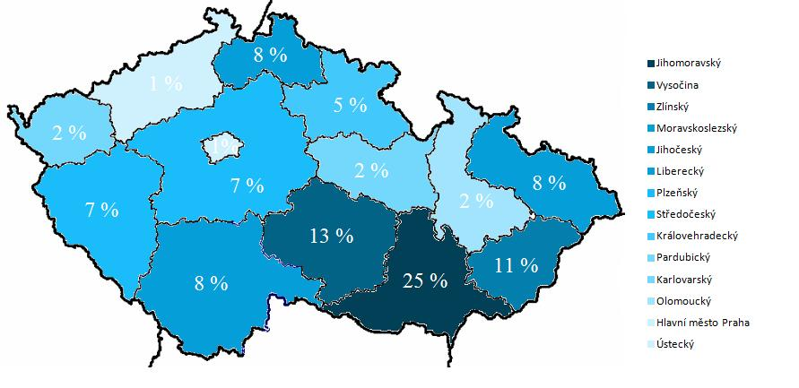

Vzhledem k množství získaných reakcí lze zde představený výzkum vzdělávání v oblasti informační bezpečnosti v českých krajských a městských knihovnách označit jako reprezentativní. Podařilo se totiž získat informace o 127 institucích z 569 knihoven, které byly pro tento výzkum relevantní, podařilo se tedy výzkumem pokrýt 22,3 % souboru. Přitom nedocházelo k dalšímu třídění výsledků dle podskupin institucí, proto nebylo přikročeno ke kvótnímu výběru vzorku. Z toho důvodu lze na výsledcích, které jsou dále popsány, dále stavět a využít je jako podložené a reálné skutečnosti.

Výsledky výzkumu
Po úvodních otázkách, které sloužily k identifikaci instituce, byli respondenti dotazováni na podobu vzdělávacích aktivit v jejich knihovně. Otázky č. 3-5 tedy měly přinést odpovědi na postavení tématu informační bezpečnosti ve vzdělávání organizovaném knihovnami. Postupně došlo k omezování počtu respondentů, nejdříve na ty nabízející vzdělávací akce pro veřejnost, dále na zaměřené na práci s ICT a konečně v rámci toho na bezpečnost.
Jak dokresluje graf č. 2, 74,8 % respondentů pořádá vzdělávací akce pro veřejnost. 53 % z těch, kteří žádné akce nepořádají, vyjádřilo zájem o vzdělávání se v této oblasti. To potvrzuje, že dotazované knihovny jsou nebo by chtěly být v oblasti vzdělávání veřejnosti aktivní. Výsledky znamenají pozitivní impulz pro oblast výzkumné otázky č. 2. K tomu přispívají i dále uvedená zjištění vyplývající z odpovědí na otázky č. 6-8 a 12.

Graf č. 2 Organizuje Vaše knihovna vzdělávací aktivity pro veřejnost?
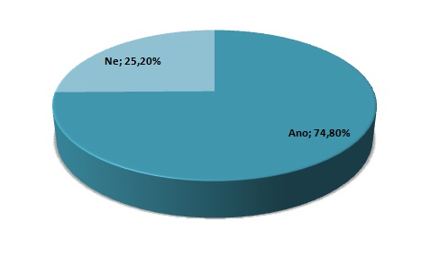

Práce s informacemi je bezesporu základem fungování knihoven, stále podstatnější je tím i počítačová gramotnost, protože ICT, jak je uvedeno výše, jsou v současnosti často prostředkem pro práci s informacemi různého druhu. Tento trend sílí již mnoho let, proto by bylo možné očekávat, že knihovny ho již vzaly v úvahu a lekce počítačové gramotnosti zařadily do své nabídky vzdělávacích akcí. Výsledky otázky č. 4 ale dokládají, že se nejedná o úplně odůvodněný předpoklad, protože pouze 69,1 % respondentů uvedlo, že jejich knihovna nabízí kurzy zaměřené na počítačovou gramotnost (viz graf č. 3).

Graf č. 3 Je některá z těchto aktivit zaměřená na počítačovou gramotnost nebo práci s počítačem/internetem?
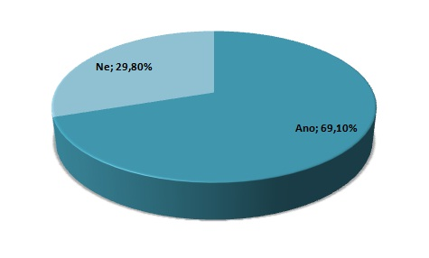

Zásadní otázkou, ke které předchozí směřovaly, je otázka č. 5, která zjišťovala zařazení tématu informační bezpečnosti do rámce některé vzdělávací aktivity pořádané knihovnou. Tímto způsobem samozřejmě není možné rozlišit, zda se jedná o samostatnou lekci nebo pouhou zmínku při zaměření na související oblast. Podstatné je, zda knihovníci téma zcela neignorují a mohou tedy navazovat a rozšiřovat své působení v tomto směru, pokud jim projekt iNebe poskytne další materiály a informace, a tím usnadní rozvoj snah v tomto směru.
Přestože bezpečnostní aspekt lze vysledovat ve všech oblastech práce s ICT, pouze 45,2 % respondentů uvedlo, že v jejich knihovně je téma informační bezpečnosti nějakým způsobem pokryto (viz graf č. 4). Rozsah, jak již bylo uvedeno, nebyl v tomto výzkumu řešen, protože by došlo k zvýšení robustnosti šetření, nicméně se jedná o oblast, která by si zasloužila další zkoumání. Pokud by se jednalo o kvalitativní šetření, zajímavé výsledky by mohlo přinést i zjišťování, proč na tuto otázku odpovědělo 6,5 % respondentů “nevím” a co tím bylo myšleno vzhledem k tomu, že dotazník zřejmě měl vyplňovat někdo, kdo by se v oblasti vzdělávání v knihovně měl orientovat. Mohlo by to znamenat, že respondent neměl přehled o celém obsahu lekcí v knihovně, ale také to, že si není jistý, jestli daná problematika je téma spadající do informační bezpečnosti.

Graf č. 4 Věnujete se v rámci některé vzdělávací aktivity problematice informační bezpečnosti?
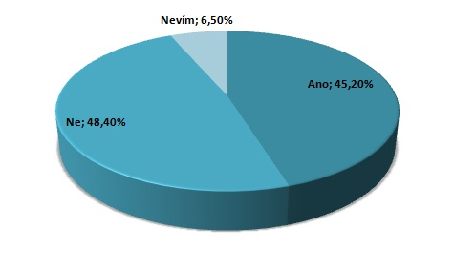

Pro projekt iNeBe a související iniciativy přinesla pozitivní výsledek otázka č. 6, protože vzdělávání v oblasti informační bezpečnosti považuje za důležité naprostá většina respondentů, přesně 98,2 % z nich. Pouze 2 odpovědi zněly “nevím”, výsledek je ale v tomto případě velmi vypovídající. Kromě pozitivního impulzu pro projekty, které mohou knihovnám pomoci v rozvoji vzdělávání v tomto tématu, může výsledek posloužit i jako upozornění pro další knihovny, které se nad informační bezpečností zatím příliš nezamýšlely. Mírně problematickým aspektem může být pouze to, že, jak ukázal výzkum Kovářové, někteří knihovníci se domnívají, že vzdělávání v této oblasti je důležité, ale mělo by probíhat jinde než v knihovnách. Tyto názory ale nejsou majoritní, stále je patrný zájem o zařazení tématu do vzdělávání v knihovnách.

Graf č. 5 Otázka č. 6: Myslíte si, že je důležité vzdělávání v oblasti informační bezpečnosti?
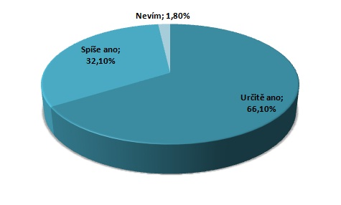

Protože vzdělávání v oblasti informační bezpečnosti musí někdo zajišťovat, byla respondentům položena otázka, zda by sami měli zájem o rozvoj v tomto směru, aby své znalosti mohli následně předávat dál. Pomocí této otázky měl být také zmapován zájem o kurzy, které budou projektem iNeBe realizovány. Osobní zájem o kurzy projevilo více než 80 % respondentů, což podporuje snahy v tomto směru. Díky tomuto výsledku lze také brát jako velmi relevantní další výsledky výzkumu, které měly zmapovat žádanou podobu kurzů, protože se vyjádřilo dostatečné množství osobně zaujatých osob.

Graf č. 6 Chtěli byste se vy osobně vzdělávat v oblasti informační bezpečnosti?
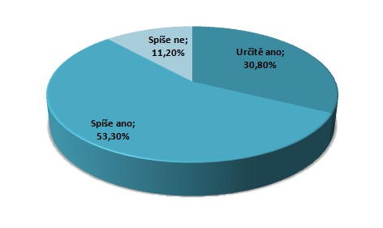

Před možností zvolit si z nabízených způsobů vzdělávání knihovníků v oblasti informační bezpečnosti byli respondenti dotázaní na zájem o přednášku či kurz k tomuto tématu v knihovně. Jednalo se vlastně o jakési rozšíření předchozí otázky, kdy již nebyl důraz na osobní zájem, ale pokud reagovali např. ředitelé knihoven, kteří by se sami nechtěli vzdělávat, mohli projevit zájem o rozvoj svých zaměstnanců. Výsledky ale proti tomu byly o něco méně pozitivní než u předchozí otázky - zájem má téměř 70 % respondentů. Odpověď “určitě ne” zvolilo pouze 3,7 % dotazovaných. Respondenti, kteří nepořádají žádný kurz zaměřený na informační bezpečnost (48,4 % respondentů), by však o pořádání přednášky nebo kurzu na toto téma v jejich knihovně měli zájem (62,2 % respondentů z těch nepořádajících kurzy).

Graf č. 7 Měli byste zájem o přednášku či kurz na téma informační bezpečnosti ve vaší knihovně?
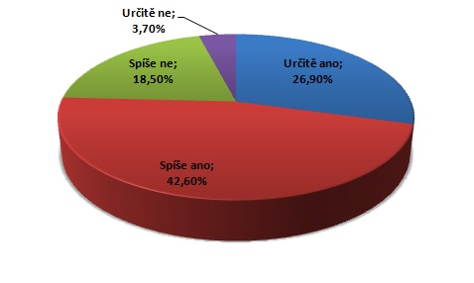
Navázal dotaz na formu výuky, o kterou by jevili respondenti zájem. Výsledek nejlépe dokládá tabulka č. 1. Z ní vyplývá, že za nejoptimálnější byl zvolen jednorázový workshop, který si vybralo 80,7 % respondentů. Důležitým zjištěním pro projekt iNeBe je, že e-learningovou formu vzdělávání shledalo jako vyhovující 57,1 % dotazovaných. Primárně se tedy v nadcházejících aktivitách bude projekt iNeBe zaměřovat na tyto dvě metody vzdělávání knihovníků.

Tabulka č. 1 Pokud by vám byla nabídnuta možnost vzdělávat se v problematice informační bezpečnosti, jaká forma výuky by vám vyhovovala?
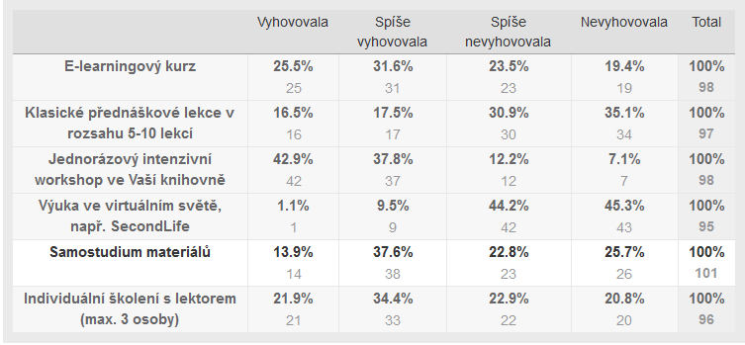

Zásadní z hlediska plánování vzdělávání knihovníků je v rámci formy časová náročnost, protože možnosti pracovníků knihoven jsou v tomto směru omezené a i kvalitní, ale příliš náročné aktivity by mohly množství knihovníků odradit od dalšího rozvoje v tomto směru. Dle odpovědí na otázku č. 10, které vizualizuje graf č. 8, za nejoptimálnější časový rozsah kurzu zvolilo 41,1 % respondentů 1-2 hodiny týdně, 30,5 % dotazovaných považuje za dostačující maximálně 1 hodinu týdně. Opačný extrém, tedy 4 hodiny a více, zvolilo pouhých 6,3 % respondentů.

Graf č. 8 Kolik času týdně byste byli ochotni věnovat takovému kurzu?
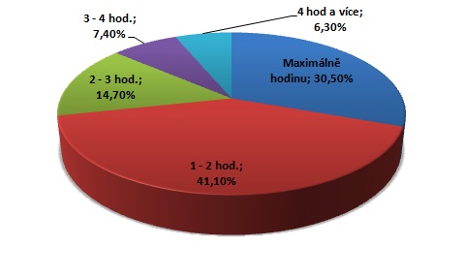

Oblast informační bezpečnosti je široká a leží na pomezí různých vědních oborů. Lze najít mnoho dílčích témat, která by bylo možné pod hlavičku informační bezpečnosti zařadit, některá jsou technicky náročná (např. tvoření exploitů pro útok na informační systémy), jiná patří již do obecného povědomí, které ale může být zatíženo různými nepodloženými předsudky (např. tematika škodlivých kódů). Proto byli knihovníci dotázáni, kde sami pociťují slabiny své či svých uživatelů. Tak byla identifikována témata, se kterými by bylo vhodné aktivity projektu iNeBe zahájit. Následně lze nabídku rozšířit o další aktuální či atraktivní okruhy z hlediska knihovníků či uživatelů knihoven.
V rámci otázky č. 11 knihovníci nejčastěji vybírali problematiku sociálních sítí a prevenci (obě témata označilo 81,1 % respondentů), následovalo postupně zneužití osobních informací, autorské právo, specifičtí uživatelé, nevyžádané zprávy, malware, šifrování, nevhodný a nelegální obsah se zaměřením na agresivitu a násilí a pornografie. Množství respondentů, kteří se k danému tématu přiklonili, ukazuje graf č. 9. Dvě knihovny využily možnosti navrhnout vlastní téma - Městská knihovna Turnov projevila zájem o problematiku plateb na internetu a internetové bankovnictví a Krajská knihovna Františka Bartoše Zlín vyjádřila zájem o ochranu osobních údajů (byť bylo zmíněno v rámci volených možností).

Graf č. 9 Vyberte témata, která by Vás zajímala v kurzu.
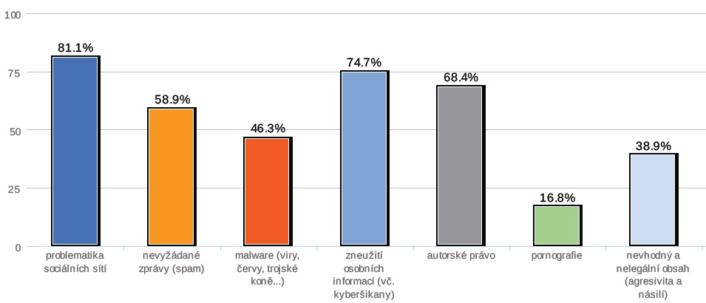

Celé dotazníkové šetření bylo vytvářeno se smyslem zmapovat cestu k cíli projektu iNeBe, který leží ve vzdělávání veřejnosti v oblasti informační bezpečnosti s prostřednictvím knihovníků. Proto byli tito dotázáni na zájem o metodické materiály, které by jim v tom napomohly. Výsledek byl pozitivní - 72,8 % respondentů má zájem o uvedený typ materiálů, pouze 23,2 % dotázaných projevilo nezájem. V rámci projektu iNeBe na to bude brán ohled a součástí nabídky pro knihovny by měly být i materiály tohoto typu.

Graf č. 10 Měli byste zájem o metodické materiály, které by vám umožnily orientaci v problematice tak, abyste sami mohli ve vaší knihovně přednášet na téma informační bezpečnost?
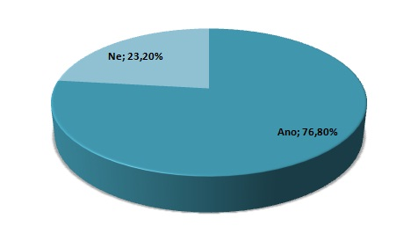

Další otázka byla položena pro identifikaci žádané formy výukových materiálů. Knihovníci projevili zájem o klasičtější, více než polovina dotázaných by využila materiály pro zábavnou formu výuky, brožurky a letáčky, teorii s ověřením znalostí (test) a teoretické texty. K méně preferovaným formám patří videa a podcasty. Přesné hodnoty respondentů, kteří se přiklonili ke konkrétní formě materiálů, ukazuje graf č. 11. Ve volných odpovědích se opět objevily dva návrhy - od každého něco podle obsahu a plně interaktivní materiály s možností projekce a příkladů. Protože v rámci projektu iNeBe je plánováno vytváření materiálů různých forem i odkazování na obsah existující jinde a využitelný při vzdělávání v knihovnách, měly by být vyjádřené požadavky uspokojeny. Současně výsledky této otázky ukazují, že přístup se snahou nabídnout co nejširší spektrum forem materiálů je vhodný a má smysl.

Graf č. 11 Jakou formu výukových materiálů preferujete?
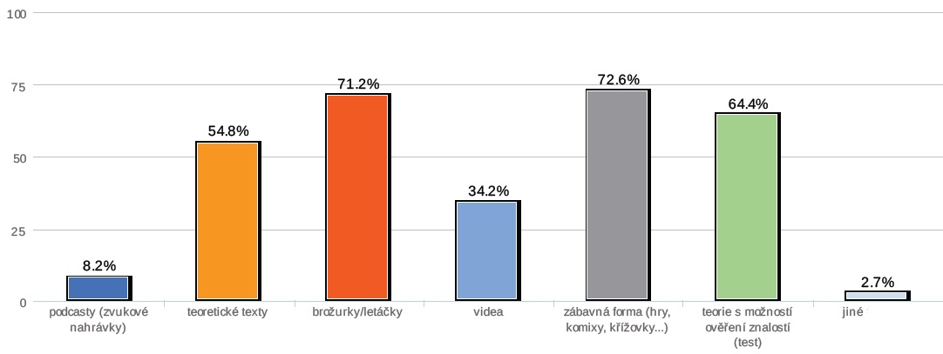

Závěr dotazníku byl ponechán knihovníkům jako možnost zpětné vazby jak pro výzkum samotný, tak i pro organizující projekt. Zvláštní prostor byl poskytnut pro možnost zanechat spojení v případě zájmu o další spolupráci. To přineslo 68 e-mailových kontaktů na knihovny, které mají o téma výzkumu zájem. Jedná se o 67,8 % z respondentů se zájmem o vzdělávání se v oblasti informační bezpečnosti. To je povzbudivý výsledek pro další aktivity projektu iNeBe.

Diskuze
Ačkoli výzkumné otázky byly zodpovězeny a byly získány informace, které byly řešiteli žádané, v průběhu realizace výzkumu se objevily další směry, které by si zasloužily bližší pozornost. Již v rámci vyhodnocování výsledků bylo upozorněno na nejasnost v hloubce zahrnutí tématu do současných vzdělávacích lekcí v knihovnách. Tato otázka je přitom zásadní, pokud má být opravdu známa podoba této oblasti. Z hlediska dalšího plánování obsahu projektu sice není klíčová, ale odpovědi na ni by mohly přinést další argumenty pro podložení významu tématu pro knihovny, pokud by se ukázalo, že je jich zapotřebí. Zatím dle projeveného názoru na důležitost vzdělávání v této oblasti lze předpokládat, že knihovníci již vnímají význam informační bezpečnosti, ale potřebují vzhledem ke svým možnostem zprostředkovatele, který by usnadnil rozšíření tématu ve vzdělávacích lekcích knihoven. A to je úkol projektu iNeBe.
Druhou nejzásadnější otázkou, na kterou výzkum nepřinesl odpověď, je aktivita samotných knihovníků v této oblasti. Ta je podstatná pro projekt iNeBe i pro vzdělávání o informační bezpečnosti v českých knihovnách obecně. Především se jedná o to, zda knihovníci stojí o pasivní zprostředkování znalostí, podkladů, materiálů a aktualit k tématu, které by jen předali dále, nebo jsou sami ochotní dělit se o své výtvory, zkušenosti a nápady. Pohled na obdobné oblasti působení knihovníků, např. besedy v odděleních knihoven pro děti, ukazuje pozitivní vztah k aktivitě i sdílení. Ovšem jasné není, co všechno by knihovníci byli ochotni vytvářet a sdílet v oblasti informační bezpečnosti a zda by měli zájem podílet se na vzniku materiálů různých forem, které mají vznikat v rámci projektu iNeBe.
Otázky uvedené v předchozích odstavcích by jistě zasloužily další pozornost, stejně jako například zmapování aktuálních znalostí v oblasti informační bezpečnosti u vzdělávajících knihovníků. Ty ale lze pokládat nyní, když již jsou známy výsledky popsané výše. Šetření přineslo ve všech ohledech pozitivní impulzy pro další rozvoj a snahy projektu iNeBe. Současně posloužilo jako významný podklad pro plánování a realizaci dalšího postupu, protože došlo ke zjištění potřeb a požadavků knihovníků, kteří tvoří primární cílovou skupinu tohoto projektu.
Z výzkumu vyplynulo, že většina knihoven do výzkumu zahrnutého typu v současnosti pořádá vzdělávací akce pro veřejnost. Ty jsou často zaměřeny i na počítačovou či internetovou gramotnost. Součástí téměř poloviny výukových lekcí je i téma informační bezpečnosti, proto lze na tento stav navázat a dále jej rozvinout. Pozitivním zjištěním bylo, že knihovníky je jednotně považováno vzdělávání v oblasti informační bezpečnosti za důležité a i sami by byli ochotni se v této oblasti rozvíjet.
V rámci zjišťování žádané formy vzdělávání knihovníků se ukázalo, že největší zájem projevují o jednorázové workshopy pořádané v jejich knihovně, přestože tuto možnost už nabízí jiné projekty. Možná zde je pociťován již zmíněný problém, že většinou nejsou knihovny v tomto směru příliš považovány za klíčové instituce, patrné je majoritní zaměření na základní školy. Podstatným zjištěním bylo, že se e-learnigový kurz umístil hned na druhém místě, což podporuje nabídku e-learningového kurzu pro knihovníky na téma informační bezpečnost. Žádaná časová náročnost i obsahová náplň jsou přínosné informace pro další aktivity projektu. V rámci kurzu je pozornost zaměřena na témata: problematika sociálních sítí, nevyžádaný a nevhodný obsah, metody ověřování přístupu a zastřešující prevence v oblasti informační bezpečnosti.
Díky výzkumu byly získány nejen informace k popisu situace v oblasti vzdělávání o informační bezpečnosti v českých knihovnách a zájmu o další rozvoj v tomto směru. Význam mají i kontakty na instituce, které projevily zájem o další spolupráci. Na základě výsledků první spolupráce projektu a knihoven realizátoři projektu věří, že se zájem rozšíří i o další knihovny.

Závěr
Výzkum, který byl realizován projektem iNeBe především pro účely plánování konkrétní podoby dalších aktivit, přinesl nejen pozitivní výsledky pro jeho realizátory, ale také jedinečné informace o vzdělávání v oblasti informační bezpečnosti v českých knihovnách. Téma, kterému se zde představený výzkum věnoval, si zaslouží dostatečnou pozornost, protože s ohledem na vývoj společnosti bude hrát stále významnější roli. Problém na internetu totiž nemusí zůstat pouze v tomto prostředí, často má dopady i na fyzický život osoby, které se dotkl. Není to jen případ problémů jako např. kybergrooming, kdy se z elektronického prostředí kontakt přenese do prostředí fyzického, kde teprve dojde k poškození osoby, ale s tím, jak je lidská identita stále více ukotvena v elektronických datech, přibývá elektronických incidentů, které mohou zanechat až fatální důsledky. Proto má smysl se tématem zabývat a knihovníci, pokud se věnují práci s informacemi a vzdělávání v tomto směru, by informační bezpečnost neměli ignorovat, ale měli by také mít o ní přehled, aby svým uživatelům mohli nabídnout pomoc.
Z výzkumu není jasné, zda si knihovníci uvědomují, čemu všemu mohou napomoci, ale je patrný fakt, že si jsou vědomi významu tématu i toho, že by se mu měli věnovat. Současně ale dávají najevo, že není v jejich možnostech se zaměřit na toto jediné téma, proto by přijali pomocnou ruku, která by jim s rozšiřováním zapojení informační bezpečnosti do vzdělávacích aktivit napomohla. A to je pozitivní zpráva pro projekt iNeBe. Celkově je možné hodnotit výše popsané výsledky výzkumu jako povzbudivé pro další činnost knihoven i těch, kteří jim chtějí pomoci při dalším rozvoji, aby co nejlépe sloužily společnosti při zprostředkování informací.

Použité zdroje
- EU Kids Online 2: Final report. LSE - London School of Economics and Political Science [online]. © 2011 [cit. 2012-03-18]. Dostupné z: http://www2.lse.ac.uk/media@lse/research/EUKidsOnline/EU%20Kids%20II%20(2009-11)/EUKidsOnlineIIReports/Final%20report.pdf
- Kaspersky Security Bulletin. Statistics 2011. KASPERSKY. Securelist [online]. © 1997-2012 [cit. 2012-03-13]. Dostupné z: http://www.securelist.com/en/analysis/204792216/Kaspersky_Security_Bulletin_Statistics_2011
- Komentář ke statistickým údajům o knihovnách v ČR v roce 2008. Národní informační a poradenské středisko pro kulturu [online]. [cit. 2012-03-18]. Dostupné z: http://www.nipos-mk.cz/wp-content/uploads/2010/01/Koment%C3%A1%C5%99-ke-statistick%C3%BDm-%C3%BAdaj%C5%AFm-o-knihovn%C3%A1ch-v-%C4%8CR-v-roce-2%E2%80%A6.pdf
- KOVÁŘOVÁ, Pavla. Case Study: Attitudes of Children's Departments of Czech Libraries to the Information Safety. In: EU Kids Online 2011 [online]. London, 2011 [cit. 23.12.2011]. Dostupné z: http://www2.lse.ac.uk/media@lse/research/EUKidsOnline/Conference%202011/Kovarova.pdfKwLvsNclQ
- KOVÁŘOVÁ, Pavla. Role bezpečnosti v rámci informační gramotnosti. ProInflow [online]. Brno, 2011, roč. 2010, č. 2 [cit. 2012-03-18]. ISSN 1804–2406. Dostupné z: http://pro.inflow.cz/role-bezpecnosti-v-ramci-informacni-gramotnosti
- Nebezpečí elektronické komunikace 2. E-Bezpečí [online]. Olomouc, 2010-2011 [cit. 2012-03-18]. Dostupné z: http://www.e-bezpeci.cz/index.php/ke-stazeni/doc_download/2-nebezpei-elektronicke-komunikace-2-2010-2011
- PRENSKY, Marc. Digital Natives, Digital Immigrants. On the Horizon [online]. 2001, 9, 5, [cit. 2011-05-10]. Dostupný z WWW: http://www.marcprensky.com/writing/Prensky%20-%20Digital%20Natives,%20Digital%20Immigrants%20-%20Part1.pdf. ISSN 1085-4959.
- Seznam evidovaných knihoven. Ministerstvo kultury České republiky [online]. 2011 [cit. 2012-03-18]. Dostupné z: http://www.mkcr.cz/assets/literatura-a-knihovny/Evidovane-knihovny-web-10-11.xls

KOVÁŘOVÁ, Pavla. Role bezpečnosti v rámci informační gramotnosti. ProInflow [online]. Brno, 2011, roč. 2010, č. 2 [cit. 2012-03-18]. ISSN 1804–2406. Dostupné z: http://pro.inflow.cz/role-bezpecnosti-v-ramci-informacni-gramotnosti
Safer Internet Programme: Empowering and Protecting Children Online. EUROPEAN COMMISSION. EUROPA - Europe's Information Society Thematic Portal [online]. [cit. 2012-03-18]. Dostupné z: http://ec.europa.eu/information_society/activities/sip/index_en.htm
EU Kids Online. THE LONDON SCHOOL OF ECONOMICS AND POLITICAL SCIENCE. LSE - London School of Economics and Political Science [online]. © 2011 [cit. 2012-03-18]. Dostupné z: http://www2.lse.ac.uk/media@lse/research/EUKidsOnline/Home.aspx
European Commission [online]. 2008 [cit. 2012-03-18]. Towards a safer use of the Internet for children in the EU – a parents’ perspective. Dostupný z WWW: http://ec.europa.eu/information_society/activities/sip/docs/eurobarometer/analyticalreport_2008.pdf
EU Kids Online 2: Final report. LSE - London School of Economics and Political Science [online]. © 2011 [cit. 2012-03-18]. Dostupné z: http://www2.lse.ac.uk/media@lse/research/EUKidsOnline/EU%20Kids%20II%20(2009-11)/EUKidsOnlineIIReports/Final%20report.pdf
Tamtéž, str. 41
Kaspersky Security Bulletin. Statistics 2011. KASPERSKY. Securelist [online]. © 1997-2012 [cit. 2012-03-13]. Dostupné z: http://www.securelist.com/en/analysis/204792216/Kaspersky_Security_Bulletin_Statistics_2011
Terénní výzkum, online výzkum. E-Bezpečí [online]. 14 Březen 2011 [cit. 2012-03-18]. Dostupné z: http://www.e-bezpeci.cz/index.php/veda-a-vyzkum/terenni-vyzkum-online-vyzkum
Nebezpečí elektronické komunikace 2. E-Bezpečí [online]. Olomouc, 2010-2011 [cit. 2012-03-18]. Dostupné z: http://www.e-bezpeci.cz/index.php/ke-stazeni/doc_download/2-nebezpei-elektronicke-komunikace-2-2010-2011. str. 8 a 14
Dělení na digitální domorodce a digitální imigranty se poměrně rychle rozšířilo a ujalo, vychází přitom z PRENSKY, Marc. Digital Natives, Digital Immigrants. On the Horizon [online]. 2001, 9, 5, [cit. 2011-05-10]. Dostupný z WWW: http://www.marcprensky.com/writing/Prensky%20-%20Digital%20Natives,%20Digital%20Immigrants%20-%20Part1.pdf. ISSN 1085-4959.
KOVÁŘOVÁ, Pavla. Case Study: Attitudes of Children's Departments of Czech Libraries to the Information Safety. In: EU Kids Online 2011 [online]. London, 2011 [cit. 23.12.2011]. Dostupné z: http://www2.lse.ac.uk/media@lse/research/EUKidsOnline/Conference%202011/Kovarova.pdfKwLvsNclQ
Seznam evidovaných knihoven. Ministerstvo kultury České republiky [online]. 2011 [cit. 2012-03-18]. Dostupné z: http://www.mkcr.cz/assets/literatura-a-knihovny/Evidovane-knihovny-web-10-11.xls
Přestože se počet knihoven od roku 2008 zvýšil, poměr typů knihoven zůstává poměrně stabilní, pro ilustraci počtu v rámci těchto typů lze tedy využít starší statistické údaje: “K 31.12. 2008 poskytovala veřejné knihovnické a informační služby v ČR síť 5 438 knihoven: Národní knihovna a Moravská zemská knihovna, obě zřizované Ministerstvem kultury ČR, 13 krajských knihoven zřizovaných kraji (včetně Městské knihovny v Praze zřízené Magistrátem hl. m. Prahy), 85 základních knihoven pověřených regionálnímu funkcemi, zřízených městy, 690 základních knihoven měst a obcí, jejichž činnost zajišťují profesionální knihovníci (stejně jako v dříve uvedených knihovnách) a nejpočetnější skupinu knihoven představují základní knihovny s neprofesionálním, tj. dobrovolným knihovníkem, zřízené obcemi – 4 648 knihoven.” Komentář ke statistickým údajům o knihovnách v ČR v roce 2008. Národní informační a poradenské středisko pro kulturu [online]. [cit. 2012-03-18]. Dostupné z: http://www.nipos-mk.cz/wp-content/uploads/2010/01/Koment%C3%A1%C5%99-ke-statistick%C3%BDm-%C3%BAdaj%C5%AFm-o-knihovn%C3%A1ch-v-%C4%8CR-v-roce-2%E2%80%A6.pdf
HOCH, Ivo. Diskusní konference. Nkp.cz: Knihovnam [online]. [cit. 2012-03-19]. Dostupné z: http://knihovnam.nkp.cz/sekce.php3?page=02_diskusni_konference.htm
KOVÁŘOVÁ, Pavla. Case Study: Attitudes of Children's Departments of Czech Libraries to the Information Safety. In: EU Kids Online 2011 [online]. London, 2011 [cit. 23.12.2011]. Dostupné z: http://www2.lse.ac.uk/media@lse/research/EUKidsOnline/Conference%202011/Kovarova.pdfKwLvsNclQ

